Федеральное государственное образовательное бюджетное

учреждение высшего образования

**«Финансовый университет при Правительстве Российской Федерации»**

**(Финансовый университет)**

Колледж информатики и программирования

**ОТЧЁТ**

**По индивидуальному заданию №4**

Студент: Бузанов Даниил Сергеевич

Дисциплина/Профессиональный модуль: Операционные системы

Выполнил студент

Группы: 2ОИБАС-1022

Преподаватель

Сибирев И.В.

Оценка за работу :_______

**Москва – 2023г.**

**Лабораторная работа №4**

**Работа с командной строкой Windows**

**Цель работы:** Изучить встроенные утилиты операционной системы Microsoft Windows для работы с файловой системой и диагностики сетевых подключений.

**Ход работы:**

*Задание 1*

1. Создайте на рабочем столе папку Test. 2. Запустите командную строку cmd.exe (Пуск — ввод с клавиатуры «cmd» без кавычек).

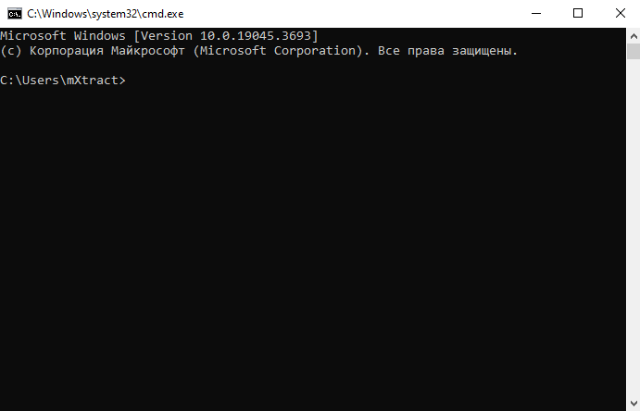

3. Проверьте системные дату и время с помощью команд date и time.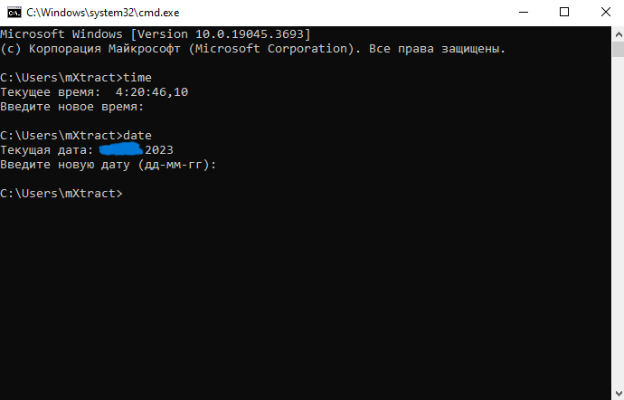

4. С помощью утилиты cd измените текущий каталог на каталог Test, созданный Вами ранее.

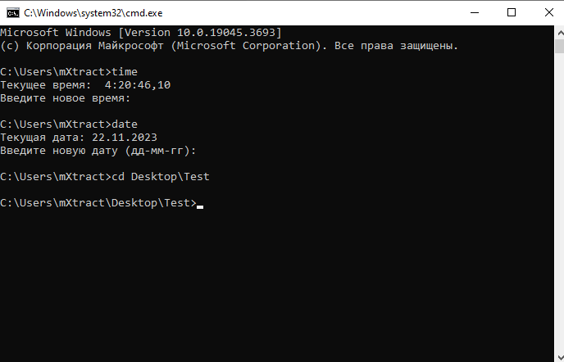

5. С помощью команды md создайте каталог с именем Cat.

6. Используя команду copy con, создайте файл с именем File.txt. (Команда copy con означает копирование с консоли, т. е. с клавиатуры). После данной команды введите следующий текст: Ваши Ф.И.О., группа и название лабораторной работы. Закройте файл сочетанием клавиш Ctrl+Z.

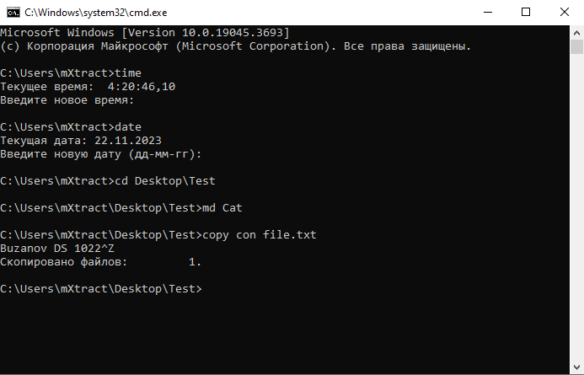

7. С помощью команды dir просмотрите список созданных объектов в папке Test. Команда в общей сложности фиксирует 3 каталога (папки), т. к. первая метка указывает на текущий каталог, обозначенный точкой, вторая — на предыдущий каталог (две точки).

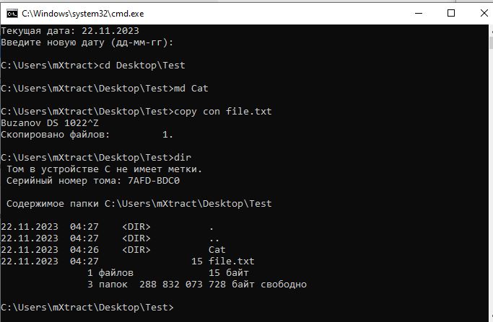

8. В каталоге Cat с помощью команды copy создайте две копии файла File.txt – File1.txt и File2.txt.

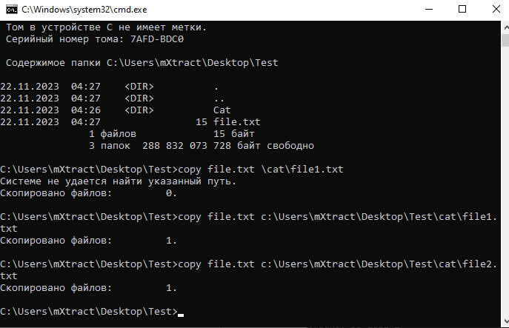

9. Объедините файлы File1.txt и File2.txt в файл oneFile.txt с помощью команды copy.

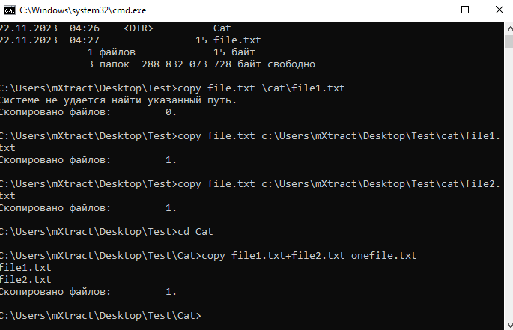

10. Просмотрите полученный файл oneFile с помощью утилиты copy.



11. C помощью команды move переместите файл oneFile.txt в папку Test.

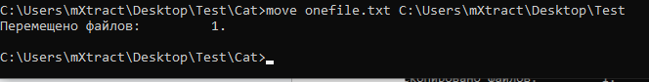

12. С помощью команды rename переименуйте файл oneFile.txt в newFile.txt.

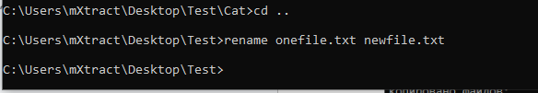

13. С помощью той же команды смените расширения у всех файлов в каталоге Cat.  
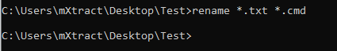

14. Измените расширение файлов на исходное.



15. Создайте в папке Test две цепочки вложенных каталогов с помощью команды mkdir: а) Каталог Dog, содержащий каталоги Bulldog и Sheltie. б) Каталог Bird, содержащий каталоги Flying и Non-flying. Каталог Non-flying содержит два подкаталога: Ostrich и Penguin.

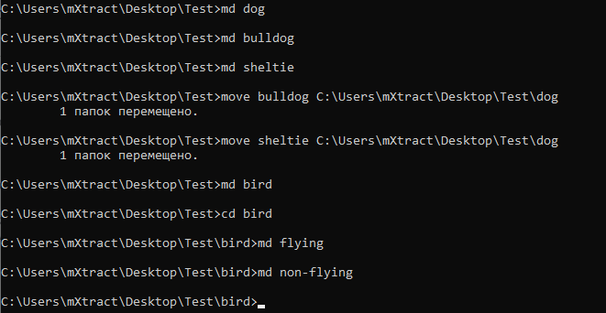

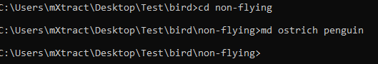

16. Используя команду tree постройте дерево каталогов папки Test.

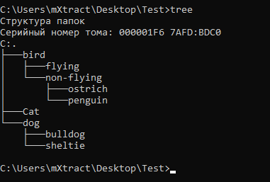

17. Удалите все файлы, содержащие в названии слово new, из каталога Test посредством утилиты del.



18. Удалите все файлы из каталога Cat, можно использовать команду del *.*.

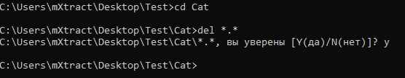

19. Удалите каталоги Bird и Dog с помощью команды rd /s, при необходимости укажите путь к удаляемому дереву каталогов.

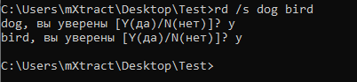

Задание 2

1.

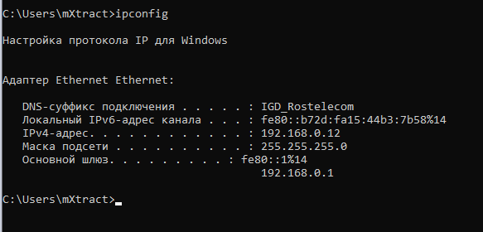

2.

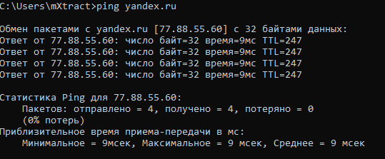

3.

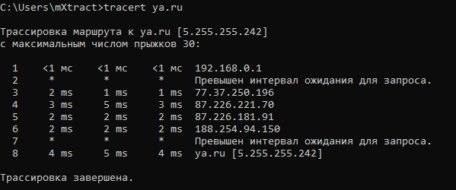

Промежуточных устройств: 6

IP:

* -
* 77.37.250.196
* 87.226.221.70
* 87.226.181.91
* 188.254.94.150
* -

4.

Основной шлюз - 107.223.74.212

3 любых компьютера

100.223.23.23

100.223.20.27

100.223.24.34

**Вывод:**  
В результате работы были изучены встроенные утилиты операционной системы Microsoft Windows для работы с файловой системой и диагностики сетевых подключений.